**Objekt: „Hohes Horn“**

**- Büroeinheiten renoviert und provisionsfrei**

Objekt-Adresse: Okenstr. 103, 77652 Offenburg

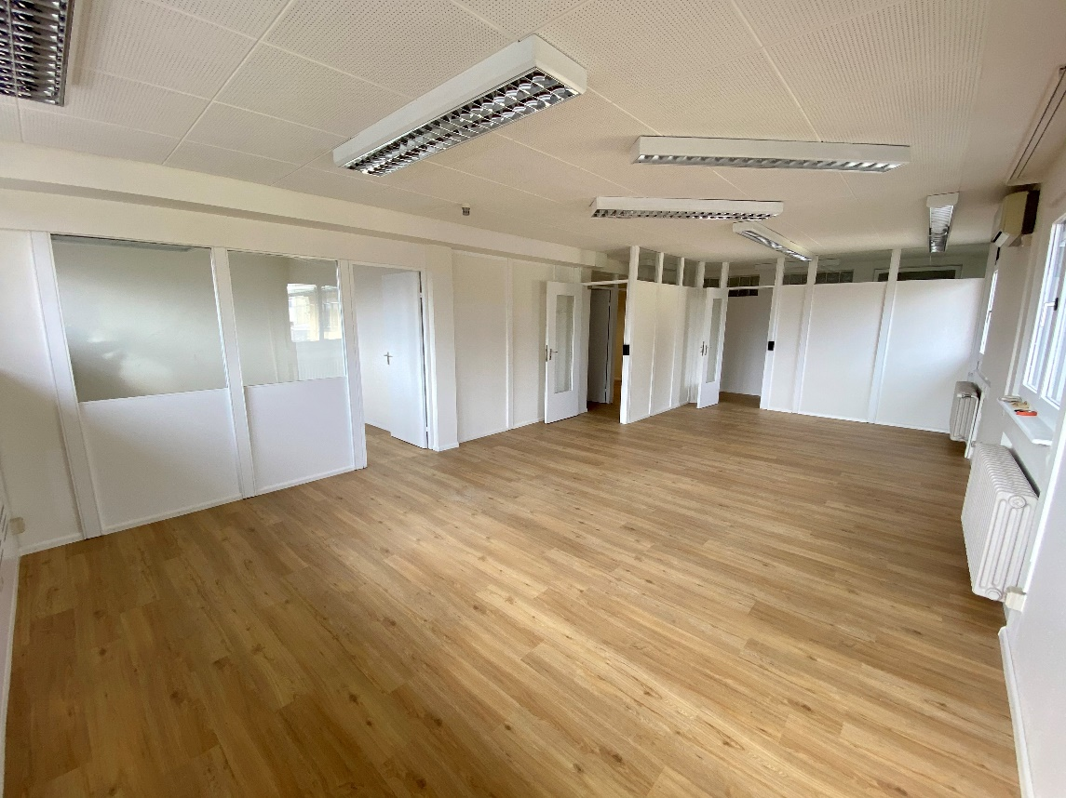

Monatliche Miete: 8,25 €/m²

Miete Gemeinschaftsflächen (Küche, WC etc.) €45,-/Monat

Nebenkosten exkl. Strom  
(allgemeine & Heizkostenvorauszahlung): 2,17 €/m²

Reinigungskosten monatlich  
(2x wöchentl. Reinigung): 79 €/Monat

Bürofläche: 104 m²

Mietdauer: langfristig

Fläche teilbar ab: auf Anfrage

Verfügbar ab: sofort

Fußweg zu öffentl. Verkehrsmitteln: 3 Min.

Gehzeit zum nächsten Hauptbahnhof (850m): 9 Min.

Fahrzeit zur nächsten Autobahn: 8 Min.

Fahrzeit zum nächsten Flughafen: 37 Min.

Objektart: Büro

Objektzustand: renoviert

Letzte Modernisierung/Renovierung: 2020

Etage: 1.OG

Parkplätze: 5 (mehr auf Anfrage)

Preis pro Parkfläche: 30 €

Heizungsart: Heizöl

Energieausweistyp: wird nachgereicht

Endenergiebedarf: wird nachgereicht

Qualität der Ausstattung: Normal

Bodenbelag: Laminat

Klimaanlage: teilweise

Küche: Ja (Gemeinschaftsküche/Teeküche)

WC: Ja (Gemeinschafts-WC) Damen und Herren getrennt

Internetanschluss möglich: Ja (Glasfaser)

DV-Verkabelung vorhanden: gegen Aufpreis möglich. Raumanordnung optimal für W-Lan-Ausleuchtung

Personenaufzug: Nein

Barrierefrei: Nein

Kaution: 2 NKM inkl. MwSt.

Provision für Mieter: Nein

**Objektbeschreibung**

Das Gebäude mit den Räumen „Hohes Horn“ liegt ruhig inmitten des Kirsch-Areals. Die Räume bieten teilweise Aussicht auf den Schwarzwald (Hohes Horn). Sie sind unterteilt in mehrere Einzelbüros, die sich um ein Gruppenbüro anordnen- ideal für eine W-LAN-Ausleuchtung. Gegen Aufpreis ist eine LAN-Verkabelung möglich

Im Gebäude befinden sich weitere mietbare Büroflächen, mit denen die Teeküche und die Toiletten gemeinsam genutzt werden. Alle Räume werden zweimal wöchentlich professionell gereinigt. Nach Verfügbarkeit kann das Objekt mit den Räumen „Hornisgrinde“ (gleiches Stockwerk) gemeinsam gemietet werden.

Es stehen ausreichend Parkmöglichkeiten zur Verfügung, die gerne zum Vorzugspreis angemietet werden können. Im UG besteht die Möglichkeit, Kellerboxen anzumieten.

**Lage**

Das Objekt liegt 1,5 km vom Stadtzentrum und 850 m vom Hauptbahnhof entfernt. In 200m Entfernung befindet sich ein Einkaufzentrum. Ein Fast-Food-Restaurant ist direkter Nachbar.

**Ausstattung**

Die Räumlichkeiten wurden im Frühjahr 2020 mit neuem trittschallgedämmtem Boden versehen und sind renoviert. Die Räume sind zum Teil klimatisiert.

**Kontaktdaten:**

Vermieter: Kirsch Areale GmbH & Co.KG

Kontaktperson: Jessica Kopitzke / E-Mail: [info@kirsch-areale.de](mailto:info@kirsch-areale.de)

Homepage: www.kirsch-areale.de

|  |
| --- |
|  |
| Blick ins Gemeinschaftsbüro, links ins Büro Teamleiter |
|  |
| Blick ins Büro Teamleiter |
|  |
| Blick in den Flur |
|  |
| Büro Süd-West |
|  |
| Gemeinschaftsküche |